Βρείτε στον παρακάτω σύνδεσμο το κείμενο από τα Google Docs.
https://drive.google.com/file/d/17-5rvq8RSlDgYVrt84_6Dh_vLKnIkvz4/view?usp=sharing
σε αυτό που θα σας ανοίξει κάντε κλικ στην στο «Άνοιγμα με έγγραφα Google» όπως φαίνεται και παρακάτω!!
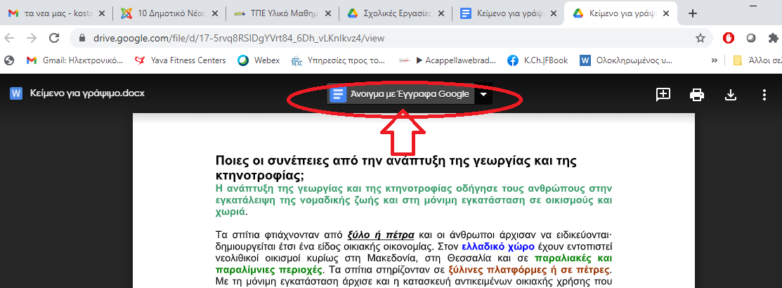

Ο κάθε ένας από εσάς μορφοποιεί ένα κομμάτι όπως το παράδειγμα και γράφει το όνομά του εκεί που λέει όνομα.

Σύνδεσμος για τις Λεξηδρομίες
http://photodentro.edu.gr/v/item/ds/8521/4680

